Методика работы с функционалом по загрузке электронных контрактов в «АЦК-Госзаказ\АЦК-Муниципальный заказ»

СОДЕРЖАНИЕ

1. Новые признаки и поля в ЭД «Контракт» 3
2. Загрузка электронного контракта в «АЦК-Госзаказ» из ЕИС 6
3. Администрирование функционала 13
3.1. Системные параметры 13
3.2. Специальные права 13
3.3. Планировщик ElectronicContractTaskProcessor 14

- Новые признаки и поля в ЭД «Контракт»
В связи с введением новых форматов, в ЭД «Контракт» добавлены новые поля и признаки:
- Вкладка "Дополнительная информация". Блок "Признаки взаимодействия с внешними системами" (см. рис.1):
  - Электронный контракт сформирован в структурированной форме – устанавливается автоматически при активированном системном параметре «Выгружать электронный контракт в ЕИС», определяет отображение полей и выполнение контролей. Доступен для редактирования пользователю со специальным правом «Позволять редактировать признак «Электронный контракт сформирован в структурированной форме»».
  - Электронный контракт загружен из ЕИС – признак устанавливается при выполнении метода "Опубликовано в ЕИС" на статусе "Ожидание загрузки электронного контракта".
  - Электронный контракт зарегистрирован в ЕИС - признак устанавливается при выполнении метода "Опубликовано в ЕИС" на статусе "Ожидание загрузки электронного контракта".
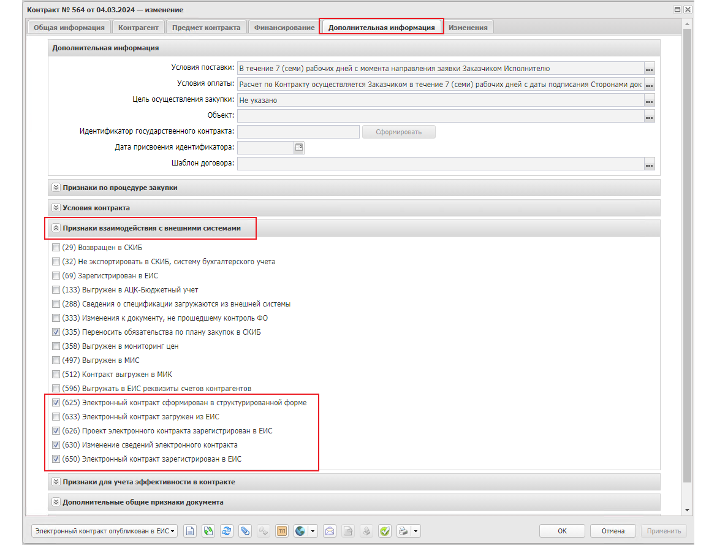
Рисунок 1
- Вкладка "Дополнительная информация". Блок "Условия контракта" (см. рис.2):
  - Изменение предмета контракта относительно извещения – заполняется при загрузке электронного контракта при условии наличия данного признака в электронном контракте.
  - За неисполнение условий по привлечению к исполнению контракта субподрядчиков, соисполнителей из числа СМП/СОНО предусмотрена гражданско-правовая ответственность поставщика (подрядчика, исполнителя – заполняется при загрузке электронного контракта при условии наличия данного признака в электронном контракте.
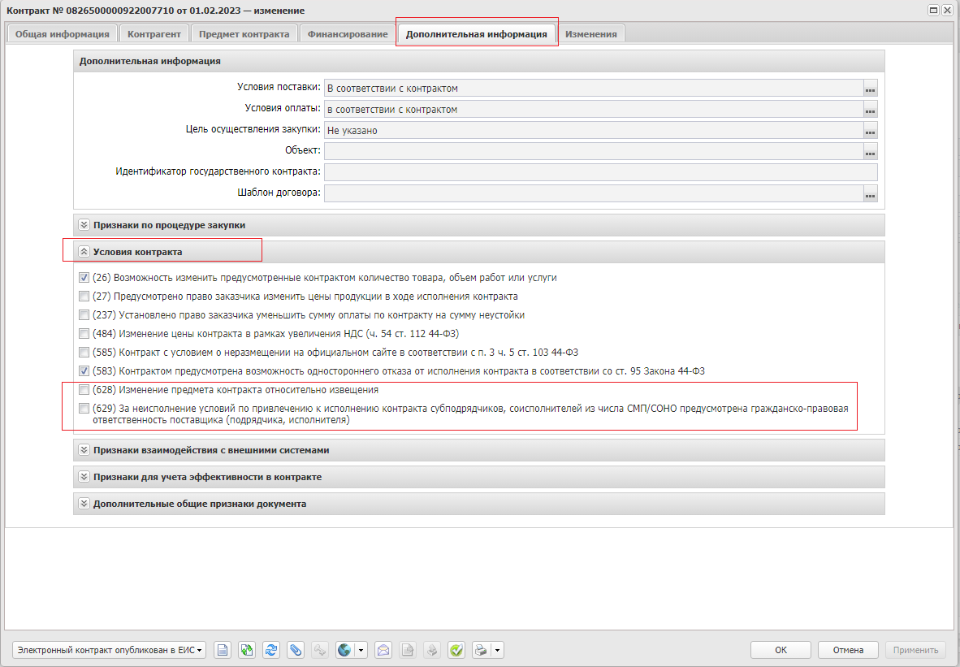
Рисунок 2
- Вкладка "Общая информация" (см. рис.3):
  - Ответственное должностное лицо - заполняется при загрузке электронного контракта
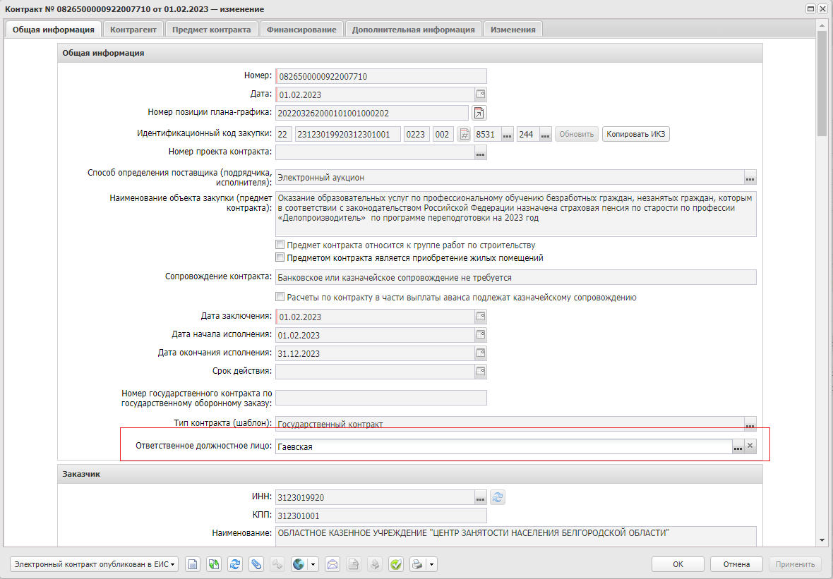
Рисунок 3

  - Блок «Сроки исполнения контракта» - наследуется из извещения. При загрузке электронного контракта данные в блоке обновляются сведениями из электронного контракта (см. рис.4)
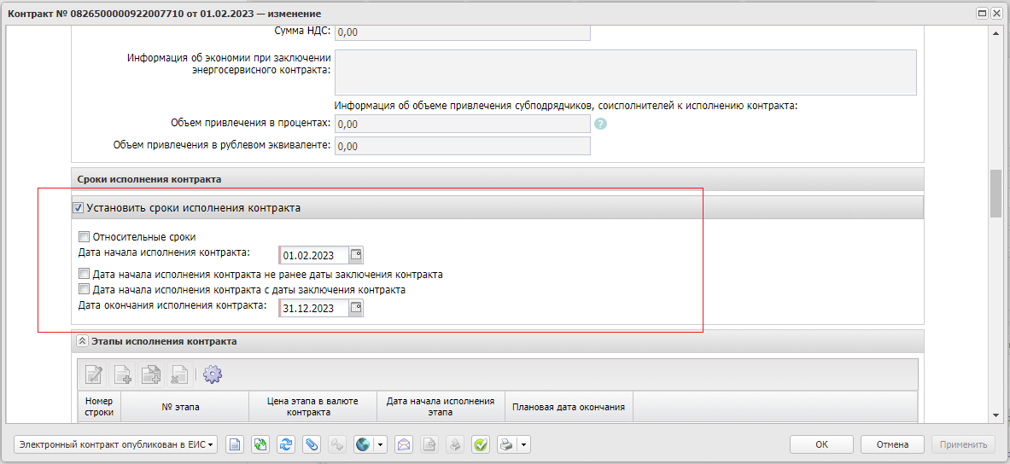
Рисунок 4

- Форма редактирования «Этапа исполнения контракта» (см. рис.5):
- Подблок «Этапы исполнения в электронном контракте» - Подблок присутствует на форме редактирования этапа исполнения ЭД "Контракт" 44-ФЗ с признаком "Электронный контракт сформирован в структурированной форме". Отображается, если активирован системный параметр "Выгружать электронный контракт в ЕИС". При загрузке электронного контракта данные в блоке обновляются сведениями из электронного контракта
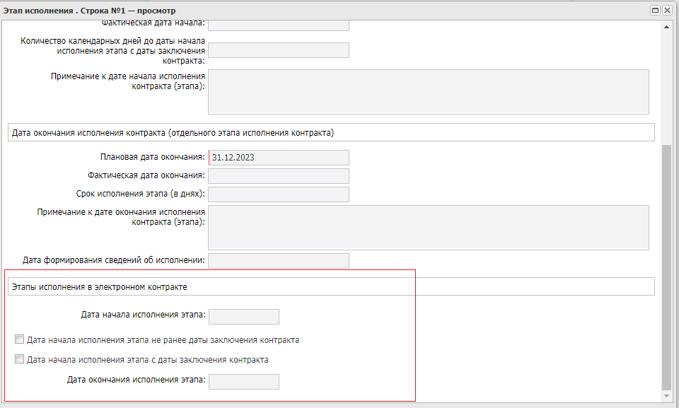
Рисунок 5

- Загрузка электронного контракта в «АЦК-Госзаказ» из ЕИС
Формирование электронного структурированного контракта и процедура заключения контракта осуществляется непосредственно в ЛК ЕИС. Для загрузки в АЦК-Госзаказ подписанного контракта, заключенного в электронной форме, в схему обработки ЭД «Контракт» добавлен новый статус «Ожидание загрузки электронного контракта». Предварительное заполнение данными ЭД «Контракт» на статусе «Отложен», «Новый» не требуется, также при сохранении ЭД «Контракт» с признаком «Электронный контракт сформирован в структурированной форме» на статусе «Отложен», «Новый», «Ожидание загрузки электронного контракта» не осуществляется проверка на заполнение полей:
- Дата заключения;
- Дата начала исполнения этапа и Плановая дата окончания этапа;
- Вкладка «Контрагент»:
  - ИНН;
  - Полное наименование;
  - ОГРН;
  - Страна, Код и адрес места нахождения;
- ИНН блока «Платежные реквизиты» вкладки Финансирование

В ЭД «Контракт» на статусе «Новый» на вкладке «Дополнительная информация» необходимо установить признак «Электронный контракт сформирован в структурированной форме» (625) (признак доступен для редактирования на статусе «Отложен», «Новый», «Согласован» при наличии специального права «Позволять редактировать признак «Электронный контракт сформирован в структурированной форме»»).
Перевод ЭД «Контракт» на статус «Ожидание загрузки электронного контракта» осуществляется со статуса «Новый», «Отложен» по действию «Загрузить электронный контракт». Действие доступно для ЭД «Контракт» с установленным признаком «Электронный контракт сформирован в структурированной форме». (см. рис. 6).
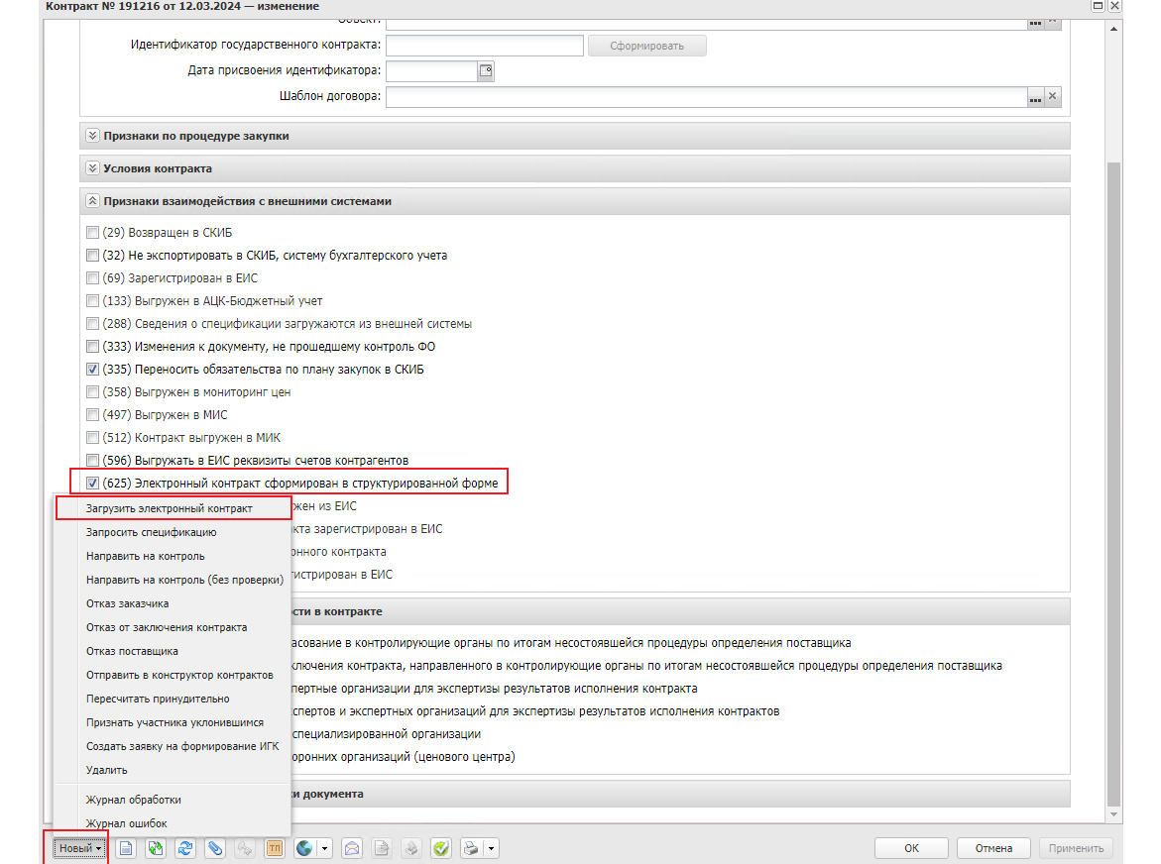
Рисунок 6
По результатам окончания процедуры заключения контракта и получения из ЕИС информации о подписанном контракте, в «АЦК-Госзаказ» автоматически формируется ЭД «Проект контракта» с типом «Контракт подписан» на статусе «Размещен в ЕИС», в ЭД «Контракт» на статусе «Ожидание загрузки электронного контракта» прикрепляется вложение с категорией «Электронный контракт в ЕИС», содержащее информацию о подписанном электронном контракте, также прикрепляются файлы с категорией «Печатная форма электронного контракта в ЕИС» и «Документы в составе электронного контракта в ЕИС».
Загрузка сведений электронного контракта в ЭД «Контракт» может осуществляться вручную по действию «Загрузить электронный контракт» на статусе «Ожидание загрузки электронного контракта» (см. рис.7), выбрав в диалоговом окне XML-файл с категорией «Электронный контракт в ЕИС», либо автоматически путем настройки задания планировщика ElectronicContractTaskProcessor (Обработка информации о публикации электронных контрактов) (см. п. 3.3.)
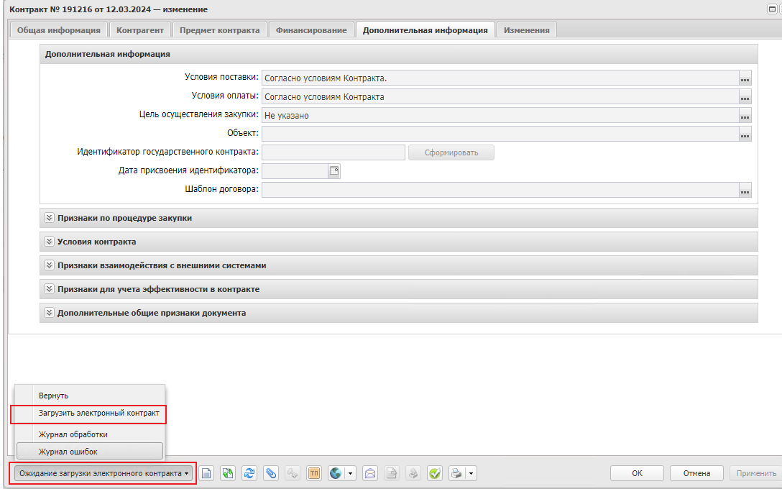
Рисунок 7
При загрузке электронного контракта в ЭД «Контракт»:
- очищается информация в блоках:
  - блок "Этапы исполнения контракта";
  - блок "Место поставки товаров, выполнения работ, оказания услуг";
  - блоки "Общая информация", "Платежные реквизиты", "Место нахождения", "Почтовый адрес" вкладки "Контрагент";
  - вкладка "Предмет контракта";
  - блок "Платежные реквизиты" вкладки "Финансирование";
  - блок "Реквизиты счетов заказчика".
- Заполняется поле "Номер проекта контракта" ссылкой на связанный ЭД "Проект контракта";
- Заполняется поле "Дата заключения" значением поля "Дата подписания" блока "Информация о контракте" связанного ЭД "Проект контракта";
- Загружается информация из электронного контракта (файл с категорией вложения «Электронный контракт в ЕИС»).
По результатам успешной загрузки данных осуществляется перевод ЭД «Контракт» на статус «Электронный контракт опубликован в ЕИС» с установкой признаков «Электронный контракт загружен из ЕИС», «Электронный контракт зарегистрирован в ЕИС». (см. рис. 8)
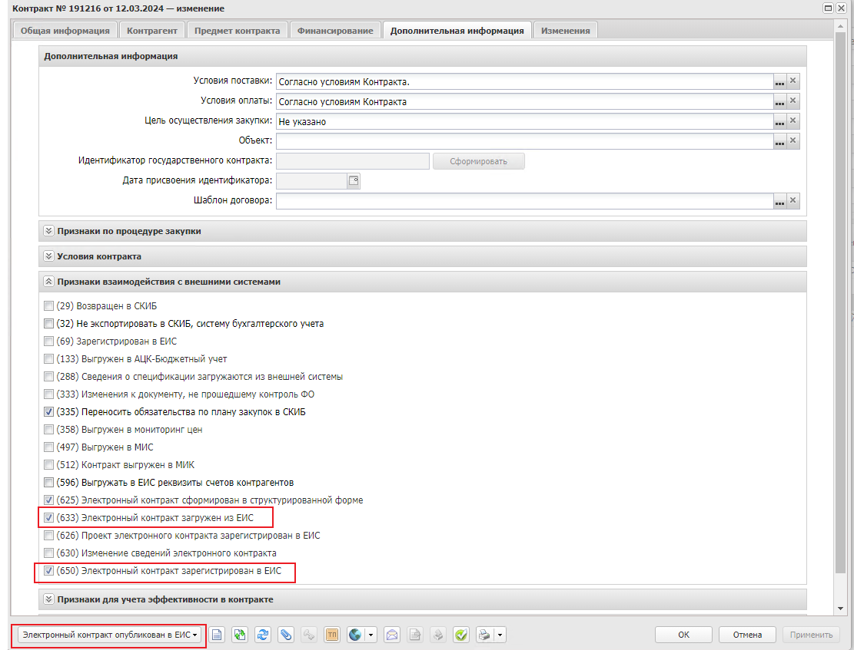
Рисунок 8
В ЭД «Контракт» на статусе «Электронный контракт опубликован в ЕИС» при наличии признака «Электронный контракт загружен из ЕИС» доступны для редактирования/дозаполнения следующие поля и блоки:
Наименование блока | Перечень полей
Блок "Общая информация" | - Дата  - Расчеты по контракту в части выплаты аванса подлежат казначейскому сопровождению  - Дата начала исполнения  - Дата окончания исполнения  - Срок действия  - Номер государственного контракта по государственному оборонному заказу  - Тип контракта (шаблон)  - Сопровождение контракта
Блок "Сведения о контракте в ЕИС" | весь блок
Блок "Сведения о цене контракта" | - Курс валюты  - В условиях контракта указана максимальная цена контракта и формула цены контракта  - Информация об экономии при заключении энергосервисного контракта
Блок "Этапы исполнения контракт" | - Номер этапа  - Наименование этапа  - Оплата по этапу не предусмотрена  - Дата начала исполнения этапа  - Фактическая дата начала  - Количество календарных дней до даты начала исполнения этапа с даты заключения контракта:  - Примечание к дате начала исполнения контракта (этапа)  - Плановая дата окончания  - Фактическая дата окончания  - Срок исполнения этапа (в днях)  - Примечание к дате окончания исполнения контракта (этапа)  Не доступно создание и удаление записей
Блок "Особенности предмета контракта" | - (128) Контракт на поставку продовольствия, средств, необходимых для оказания скорой или неотложной медицинской помощи, лекарственных средств, топлива  - (170) Контракт на выполнение научно-исследовательских, опытно-конструкторских, технологических работ или оказание консультационных услуг  - (174) Контракт на поставку товаров, необходимых для нормального жизнеобеспечения  - (213) Контракт на оказание услуг по предоставлению кредитов  - (214) Контракт на выполнение работ в области использования атомной энергии
Блок "Место поставки товаров, выполнения работ, оказания услуг" | - Этап  - Получатель  - Код  Не доступно создание, удаление записей загруженных из ЕИС. Доступно создание записей с копированием.
Блок "Сведения о процедуре закупки" | весь блок
Блок "Основание заключения контракта" | весь блок
Блок "Обеспечение исполнение контракта" | весь блок
Блок "Обеспечение исполнение контракта жизненного цикла" | весь блок
Блок "Информация о применении к закупке национального режима" | весь блок
Вкладка "Контрагент"
Блок "Общая информация" | - ОКОПФ  - ОКФС  - Фирменное наименование  - ОКПО  - ОКТМО  - Дата постановки на учет  - Дата включения в ЕРСМСП  - Факс  - Поставщик культурных ценностей  - инструмент «Сохранить в справочник»
Блок "Место нахождения" | - Индекс  - Выбрать адрес из  - Код
Блок "Почтовый адрес" | - Адрес пользователя в системе почтовой связи  - Наименование объекта почтовой связи  - Номер абонементной ячейки  - Индекс  - Выбрать адрес из  - Код
Блок "Сведения о привлечении субподрядчиков, соискателей" | весь блок
Вкладка "Предмет контракта"
Блок "Товары, работы, услуги" | - Инструмент «Выбрать из решения»  - Код позиции регионального каталога  - Код группы  - Код продукции  - К закупке не применяется требования регионального каталога  - Обоснование неприменения к закупаемым товарам, работам, услугам требований Регионального каталога  - График поставки  - блок "Страна происхождения товара", если в документе установлен признак "Объектом закупки являются лекарственные препараты"  Не доступно создание и удаление записей в блоке "Товары, работы, услуги"
Вкладка "Финансирование"
Блок "График оплаты" | весь блок
Блок "Реквизиты счета для уплаты неустоек (штрафов, пеней)" | весь блок
Вкладка "Дополнительная информация"
Блок "Дополнительная информация" | весь блок
Блок "Признаки по процедуре" | - (115)Заказ размещался у субъектов малого предпринимательства, социально ориентированных некоммерческих организаций  - (485)Участником закупки предоставлены сведения в соответствии с ч. 8.1 ст. 96 44-ФЗ  - (130) Контракт заключен по итогам проведения несостоявшейся процедуры  - (177) Контракт по результатам проведения совместной закупки  - (178) Контракт заключен в соответствии со статьей 37 Федерального закона №44-ФЗ  - (179) Предоставлены документы в соответствии с ч.3 статьи 37 Федерального закона №44-ФЗ  - (180) Предоставлены документы в соответствии с ч.9 статьи 37 Федерального закона №44-ФЗ  - (186) Контракт заключен с преференциями для организации инвалидов
Блок "Условия контракта" | - (26) Предусмотрено право заказчика изменить первоначальную цену контракта пропорционально количеству продукции из контракта  - (27) Предусмотрено право заказчика изменить цены продукции в ходе исполнения контракта  - (237) Установлено право заказчика уменьшить сумму оплаты по контракту на сумму неустойки  - (583) Контрактом предусмотрена возможность одностороннего отказа от исполнения контракта в соответствии со ст. 95 Закона 44-ФЗ
Блок "Признаки взаимодействия с внешними системами" | - (32) Не экспортировать в СКИБ, систему бухгалтерского учета  - (335) Переносить обязательства по плану закупок в СКИБ  - (596) Выгружать в ЕИС реквизиты счетов контрагентов
Блок "Признаки для учета эффективности в контракте" | весь блок

После внесения необходимой информации в документ для выгрузки сведений в Реестр контрактов в ЭД «Контракт» на статусе «Электронный контракт опубликован в ЕИС» выполняется действие «Отправить сведения в ЕИС». Далее работа с ЭД «Контракт» продолжается по штатной схеме.
- Администрирование функционала
  - Системные параметры
При использовании схемы по загрузке из ЕИС информации об опубликованном электронном контракте в структурированной форме в Системе АЦК рекомендуется проверить и деактивировать следующие параметры системы:
- «Выгружать электронный контракт в ЕИС».
Расположение: Внешние системы - Единая информационная система
Формат: checkbox
По умолчанию: выключен
- «Формировать ЭД «Проект контракта» при завершении электронной процедуры»
Расположение: Документооборот - Контракт – Общие
Формат: checkbox
По умолчанию: выключен
  - Специальные права

В связи с введением новых форматов, в ЭД "Контракт" добавлены новые поля и признаки, обязательные для регистрации структурированного контракта. Доработаны существующие и реализованы новые специальные права, для корректировки и внесения данных:
- Наименование: Позволять редактировать признак "Электронный контракт сформирован в структурированной форме"
Расположение: ветка прав ЭД "Контракт"
По умолчанию: входит в право "Администратор"
Описание: Пользователь, обладающий правом, может редактировать признак "Электронный контракт сформирован в структурированной форме"" в ЭД "Контракт" на статусе "Отложен" "Новый" "Согласован".

  - Планировщик ElectronicContractTaskProcessor
Для настройки планировщика обработки информации о публикации электронных контрактов, необходимо перейти в раздел Администрирование системы/Планировщик/Расписание и создать новую запись, выбрать задание ElectronicContractTaskProcessor, указать наименование и в параметрах - границы дат обрабатываемых контрактов. (см. рис.9).
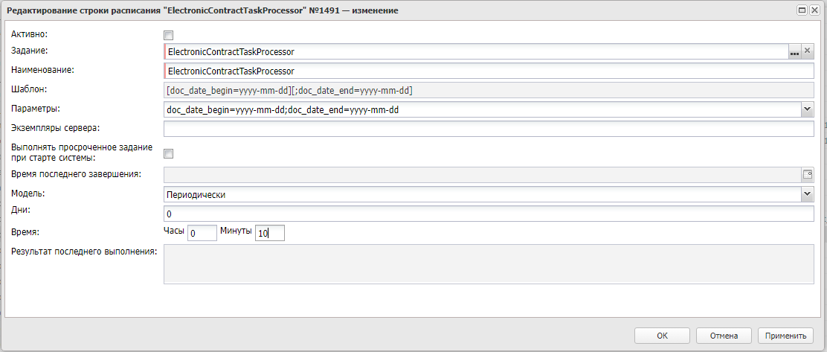
Рисунок 9

В процессе обработки для всех ЭД «Контракт» на статусе:
- «Ожидание загрузки электронного контракта» произведётся поиск прикрепленного файла с категорией «Электронный контракт в ЕИС», в результате успешной обработки которого в ЭД «Контракт» загружается информация из подписанного электронного контракта, осуществляется перевод документа ЭД «Контракт» на статус «Электронный контракт опубликован в ЕИС» с установкой признака «Электронный контракт зарегистрирован в ЕИС».

Данный функционал доступен в системе АЦК-Госзаказ (АЦК-Муниципальный заказ) для: - Систем, прошедших регистрацию в качестве РИС, но не использующих функционал выгрузки в ЕИС ЭД «Проект контракта» - Систем не прошедших регистрацию в качестве РИС, муниципальных систем

